REGLAMENTO TÉCNICO ESPECIFICO CAMPEONATO DE LA INDUSTRIA ARGENTINA
El presente Reglamento Argentino de Karting entra en vigencia el día 01/01/24 hasta el 31/12/24 reemplaza a todo otro Reglamento Técnico de Karting emitido con anterioridad; toda modificación al mismo será comunicada mediante anexos oficiales de CNK-CDA. A través de su comisión técnica, podrá disponer cambios o aclaraciones al presente reglamento Técnico, debiendo darse a publicidad los mismos con una antelación mínima de 15 días para cada carrera.
1.- Peso mínimo
Con piloto
168 kilogramos
2.- Números distintivos
Números NEGROS sobre fondo AMARILLO en un todo de acuerdo a lo Reglamento Deportivo del CAK.
3- Fichas de homologación y ficha de dimensiones.
El motor en general, y todas sus partes en particular, deben responder a las especificaciones de las Fichas de dimensiones con sus tolerancias respectivas.
4.-Motores: PARILLA MY 10 limitados a 16500 rpm
Se utilizará un impulsor por evento
Totalmente original, solo se permitirá, trabajar con las juntas de base de cilindro siendo el espesor mínimo 0,1 mm, se permite agregar juntas entre la base de la tapa de cilindro y la camisa de cilindro, deberá de la medida exterior de la camisa por interior mínimo 54mm. Se permite sacar el carbón del conducto del escape y la cabeza del pistón sin que esto quite material del elemento propiamente construido. La junta entre el cilindro y el colector de escape deberá ser de 1,5mm+/-0.5mmy deberá descubrir todo el pasaje del colector de escape. Las juntas de admisión deberán ser de 1,5mm+/-0.5mm y en el caso del carburador su orificio no deberá tener efecto de encausador de flujo. Se permite variar el espesor de las láminas, siendo siempre dos y de diseño similar a las originales.
Bajo régimen de sellado, un precinto a una tuerca de tapa de cilindro al motor
5.-Tapa de cilindro:
Original del motor para esta categoría (21cc de cámara). Se controlará su volumen y sus dimensiones en base a la ficha de Homologación
Las juntas entre tapa y cilindro, deberán tener como mínimo un diámetro interior de 54,00 mm y ser de planos paralelos.
No se permite modificar el largo de la rosca, cuyo cubicaje deberá ser 2,4 cm³.
Queda prohibido colocar sensor de temperatura en el tapón de purga de la tapa de cilindros
Cámara de combustión: Trabajos interior libres (concéntrico), se autoriza el uso de cámaras postizas
Se autoriza el uso de la tapa de cilindro con descompresor, manteniéndose original.
6.-Cigüeñal
Original del motor eje de biela 20 mm. Deberá responder a las dimensiones especificadas por el fabricante (ver ficha adjunta).
No se permite cambiar su balanceo
El eje de biela tendrá que ser macizo.
Se permite el uso de rodamientos a rodillo, el cual debe ser del tipo SKF – BC1 – 1442 B.
7.-Biela
Original del motor según ficha adjunta, no se permite trabajos en este elemento
Distancia entre centros: 102 mm.
8.-Carter
Original del motor. Debiendo corresponder, en su totalidad, con el plano adjunto.
Solo se permite el agregado de material en caso de rotura.
9.-Camisa
Original del motor. Debiendo corresponder, en su totalidad, con el plano adjunto.
Deberá respetar la ficha de dimensiones y diagrama según la ficha de Homologación
Los valores en grados de tolerancia de las permanencias de apertura de las distintas lumbreras, indicadas en el plano adjunto, se pueden incrementar en 1,5 grados.
10.-Cilindro
Original del motor. Debiendo corresponder, en su totalidad, con el plano adjunto.
11.-Pistón
Original del motor, especificaciones y/o dimensiones (ver adjunto). El aro del pistón deberá ser de 2,2mm, no se permite sacar material.

12.-Perno de pistón
Original, no se permite el torneado interior para alivianado
13.-Colector de Admisión
Original del motor no se permite su preparación o quitar o agregar material y no deberá conformar una sola pieza con la Flapera y la junta entre el carburador y dicho colector no podrá ser de más de 1,5mm y no podrá hacer trabajos de encausadores de flujo
14.-Flappera
Será original, se permite cambiar el espesor de las láminas.
15.-Carburador
Un carburador marca TILLOTSON HW-16A. Homologación CIK.FIA N* C/C/15 de 20mm máx. de venturi según Ficha de Homologación adjunta y anexos.
No se permite ninguna modificación a este elemento incluido los pasajes internos de combustible y conos de los tornillos de regulación de combustible
Bajo el régimen de sellado.
16.-Silenciador de admisión
Deberá ser homologado CNK-ACA con elemento filtrante en su interior.
Sera monomarca
No se podrá utilizar aditivos que mejoren la permeabilidad o pasaje del aire del elemento filtrante
Para lluvia se utilizará el filtro habilitado Marca MVR.
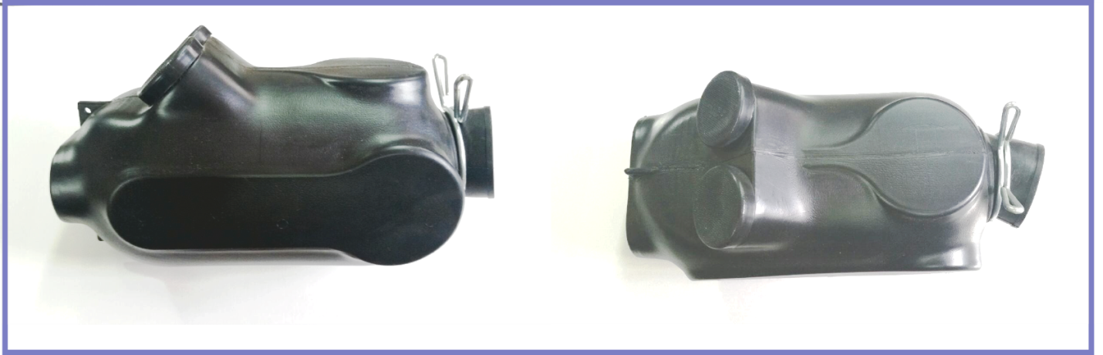
MVR- Modelo 1121
17.-Bujías
Solo se autoriza a utilizar bujías modelo NGK B10 EGV, NGK B9 EGV, NGK BR10 EG, NGK BR9 EG o NGK R625K-10
Montada sobre la tapa de cilindros, no debe sobrepasar la superficie de la cámara de combustión de la misma.
Largo de 18mm. Rosca 14mm. Por 1,25mm. Se prohíbe su torneado.
18.-Encendido
Original del motor según ficha de homologación. No se permite ninguna modificación.
Deberá estar precintado durante la totalidad del evento.
La caja electrónica podrá ser retirada para ser sorteada
19.-Transmisión
Corona y cadena de libre origen
20.-Piñón
Libre sólo en la cantidad de dientes, no pudiendo cumplir otra función.
Se prohíbe el uso de cualquier balanceador armónico
21.-Cola de escape
Deberá contar con un acople entre la salida del motor y la cola de escape según plano adjunto.
Serán propias y se sortearán.
SE AUTORIZA EL USO DE SONDA DE ESCAPE
22.-Escape
Original IAME, ver plano adjunto.
23.-Flexible de escape
Está permitido trabajar con diferentes largos.
Se autoriza a utilizar un acople flexible cilíndrico.
24.-Sistema de refrigeración
Original o similar, según plano adjunto
Se permite suplementar el interior de la polea del eje cuando se utilice un eje de diámetro inferior a 50 mm, de manera que no se altere ninguna pieza original ni presente riesgo alguno.
Se autoriza la colocación de un acople en la manguera superior del radiador al motor para utilizar un medidor de temperatura.
Las mangueras deberán ser originales o similares, manteniendo el mismo diámetro interior
Se permite la colocación de un racord o codo rígido en el caso que la salida o entrada del motor quede obstruida o dificulte el normal funcionamiento.
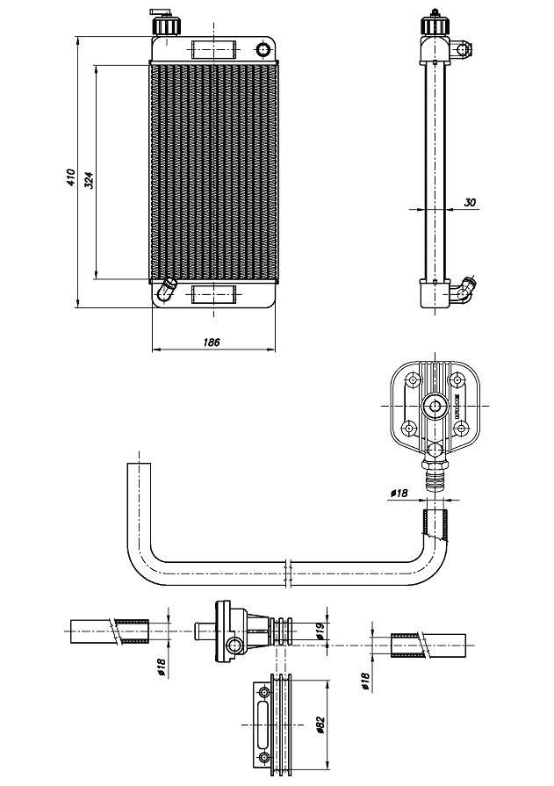0
25.-Chasis
UNICAMENTE DE FABRICACION NACIONAL sin restricción en su año de fabricación, deberán ser Homologados o Habilitados por la CNK-CDA-ACA.
Uno por evento.
Trocha trasera máxima: 1400mm
Deberá estar precintado durante la totalidad del evento.
En el caso de accidente u otra situación en donde se demuestre que el mismo no puede repararse la Técnica de la CNK-ACA permitirá el cambio POR OTRO DE IGUAL NÚMERO DE HOMOLOGACIÓN y el piloto deberá retroceder 10 puestos en la próxima grilla en la que participe en la misma fecha deportiva.
26.-Llantas.
Las únicas llantas permitidas serán de FABRICACIÓN NACIONAL (Povisas por Vara, M101, TBR y Ternengo). Material únicamente aluminio, se permite el agregado de tornillos prensa talón para evitar el destalonado del neumático.
27.-Neumáticos
MARCA MG MODELO SH (ROJOS) SUMINISTRADOS KDA
Se prohíbe la telemetría
Las medidas declaradas, por fichas de homologación, planos aclaratorios, etc del motor proporcionados por el fabricante del motor son tolerancias de fabricación y no podrán ser usadas para efectuar trabajos de preparación, salvo que esto sea permitido en forma escrita por este reglamento

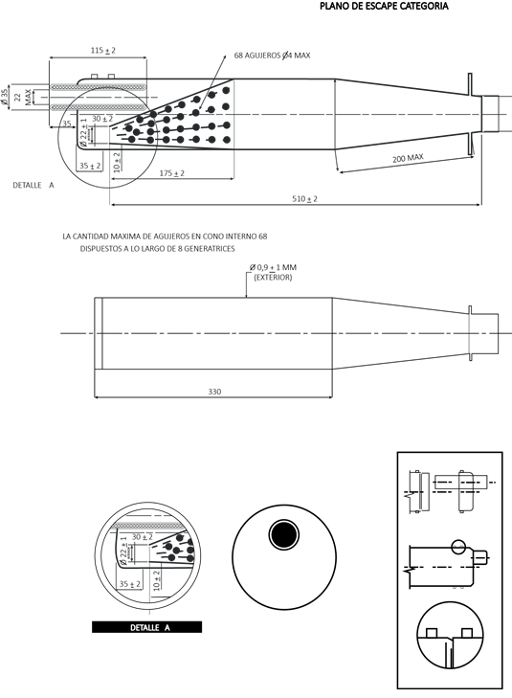
COLA DE ESCAPE Y ACOPLE
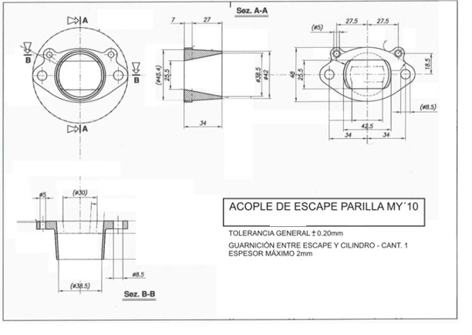

COLA DE ESCAPE Y ACOPLE
